Graag ontvangen wij jullie bij de reddingsbrigade Zuidpost op het strand van Wijk aan Zee. De reddingsbrigade Zuidpost (niet te verwarren met de Noordpost) is te bereiken via de Zwaanstraat in Wijk aan Zee. In de Zwaanstraat zijn mogelijkheden om te parkeren, of via de Rijckert Aertszweg omhoog komen jullie bij een grote parkeerplaats. Aan de linkerzijde van de parkeerplaats loopt een trappetje naar beneden, waar je weer uitkomt op de Zwaanstraat. De Zuidpost bevindt zich aan de linkerzijde.

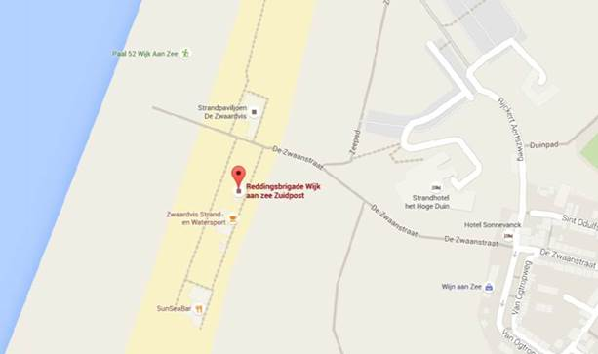

Omdat de kinderen voor het vissen het net door het water trekken is het handig dat ze hun schoenen en sokken kunnen uittrekken. Verder is het handig om te vragen of ze een broek willen aantrekken die ze kunnen oprollen of korte broek willen meenemen (eventueel een handdoek). In principe gaan de lesprogramma’s ten allen tijde door. Alleen bij zeer slecht weer of onweer zullen wij het lesprogramma annuleren, in dit geval wij contact met u op.